Тема: «Ракета»
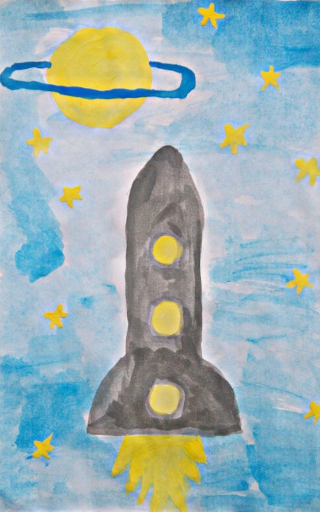
Сначала надо определиться с ее формой. Треугольная или овальная формы подходят больше. Берем любой цвет краски и рисуем макет ракеты.
Чтобы ваш корабль не сбился с пути и мог поддерживать связь с Землей – нужна антенна. Ее можно нарисовать тонкой линией на передней части ракеты. Не забудьте нарисовать окна, в космическом корабле они называются иллюминаторами, через которые наши космонавты любуются космической красотой.
Иллюминаторы имеют круглую форму.
Вот и готов «Звездолет». Три, два, один! Старт! Поехали!
Нарисуйте желто-красными линиями огонь, извергаемый турбинами, изобразим звезды поролоновыми палочками приемом «печатание» или приемом «набрызг».
Возьмите любую краску на зубную щетку, слегка опустите ее в воду, чтобы краска стала жидкой. Правой рукой держим щеточку, а левой расческу. Щеточкой резко проводим по расческе. Таким образом на лист падает много мелких капелек, которые напоминают маленькие звездочки.

